Тема: Рассмотрение биографий политических деятелей ССССР второй половины 1980г., анализ содержания программных документов и взглядов политических деятелей – урок практической направленности
Цель работы: уметь анализировать программные документы и взгляды политических деятелей второй половины 1980г.

Биографии политических деятелей.

Андропов Юрий Владимирович

15 июня 2014 года советскому государственному деятелю исполнилось бы 100 лет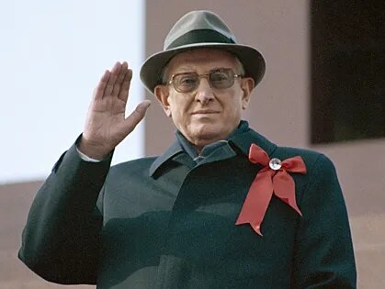
Андропов Юрий Владимирович родился 15 июня (2 июня по старому стилю) 1914 года на станции Нагутская Курсавского района (ныне - Андроповский) Ставропольского края. Отец - Владимир Константинович работал инженером на железной дороге. Мать - Евгения Карловна Флеккенштейн была учительницей музыки. После смерти мужа Евгения Карловна вышла замуж за помощника паровозного машиниста Виктора Федорова, который перевез семью в г. Моздок (Северная Осетия).
В 1936 года окончил Рыбинский техникум водного транспорта, в 1947 года - заочно Высшую партийную школу при ЦК КПСС. В 1946-51 годах заочно учился на историко-филологическом факультете Карело-Финского государственного университета (ныне - Петрозаводский государственный университет).

После окончания семилетней железнодорожной фабрично-заводской школы в 1930 года Юрий Андропов работал помощником киномеханика и рабочим на телеграфе. Затем он уехал из Моздока в Рыбинск.
С 1936 года - освобожденный секретарь комсомольской организации Рыбинского техникума водного транспорта, в 1936-37 гг. возглавлял комсомольскую организацию судоверфи им. Володарского в Рыбинске. В 1937 году - заведующий отделом пионеров Рыбинского горкома ВЛКСМ Ярославской области.
В 1937-38 годах - секретарь, в 1938-40 годах - первый секретарь Ярославского обкома ВЛКСМ.
В феврале 1939 года вступил во Всесоюзную коммунистическую партию большевиков (ВКП(б); с 1952 года - КПСС).
В 1940 году после окончания советско-финской войны, была образована Карело-Финская ССР (ныне - Республика Карелия). На первом организационном пленуме карельского ЦК Ленинского коммунистического союза молодежи (ЛКСМ) 3 июня 1940 года Юрий Андропов избран первым секретарем ЦК. Во время Великой Отечественной войны был одним из организаторов и руководителей партизанского движения Карелии.
В 1944-47 годах - второй секретарь Петрозаводского горкома КП(б), в 1947-51 годах - второй секретарь ЦК КП(б) Карело-Финской ССР.
В июне 1951 года переведен в Москву в аппарат ЦК ВКП(б). С 1951 года по 1953 год - инспектор, в 1953 году - заведующий подотделом отдела партийных, профсоюзных и комсомольских органов ЦК КПСС.
С мая 1953 года по направлению компартии находился на дипломатической работе. Заведовал 4-м Европейским отделом (Польша, Чехословакия) МИД СССР.
С октября 1953 года - советник посольства СССР в Венгерской Народной Республике, с июля 1954 г. по март 1957 г. - Чрезвычайный и Полномочный Посол СССР в Венгрии. На время его работы в этой стране пришлось антикоммунистическое восстание 1956 года.
С марта 1957 года по 1967 год - заведующий отделом ЦК КПСС по связям с коммунистическими и рабочими партиями социалистических стран.
В 1961 года избран членом ЦК КПСС. С ноября 1962 года по июнь 1967 года - секретарь ЦК КПСС. Входил в число партийных деятелей, подготовивших и осуществивших в 1964 году смещение с должности первого секретаря ЦК КПСС и председателя Совета министров СССР Никиты Хрущёва.
С 1967 года по 1982 год - председатель Комитета государственной безопасности (КГБ) при Совете министров СССР. За 15 лет его руководства была значительно усилена роль органов безопасности в стране. 5 июля 1978 года КГБ был преобразован из ведомства при кабинете министров в центральный орган государственного управления и переименован в Комитет государственной безопасности СССР. Были созданы подразделения специального назначения "Альфа" (1974 год) и "Вымпел" (1981 год), сформировано 5-е управление по защите конституционного строя. Одним из направлений деятельности Андропова на посту председателя КГБ была борьба с коррумпированными высокопоставленными чиновниками. В годы его руководства комитетом началась усиленная борьба с "антисоветскими элементами", стали высылать за рубеж диссидентов.
27 апреля 1973 года избран членом политбюро ЦК КПСС (был кандидатом с 1967 г.). В декабре 1979 года как член политбюро вместе с Леонидом Брежневым, Дмитрием Устиновым, Андреем Громыко, Михаилом Сусловым подписал документ о вводе советских войск в Афганистан.
С мая по ноябрь 1982 года - секретарь ЦК КПСС.
12 ноября 1982 года на экстренном внеочередном пленуме ЦК КПСС избран генеральным секретарем ЦК КПСС. Сменил на посту скончавшегося 10 ноября Леонида Брежнева. За 15 месяцев правления ужесточил дисциплину среди работников партийного аппарата и трудовую дисциплину на рабочих местах. Была усилена борьба с коррупцией, взяточничеством, хищениями в высших эшелонах власти. При нём было возобновлено так называемое "узбекское" или "хлопковое" дело о приписках и взяточничестве в руководстве Узбекистана, проведено расследование злоупотреблений в системе МВД, отстранен от занимаемой должности министр внутренних дел СССР Николай Щёлоков.
С ноября 1982 года по июнь 1983 года - член президиума Верховного совета СССР.
16 июня 1983 года избран председателем президиума Верховного совета СССР. Добился решения пленума ЦК КПСС о совмещении должностей генерального секретаря ЦК КПСС и председателя президиума ВС СССР.
Являлся председателем Совета обороны СССР.
Осенью 1983 года состояние здоровья Юрия Андропова резко ухудшилось, последние месяцы своей жизни он управлял страной из кремлевской клиники. Скончался 9 февраля 1984 г. в Москве (официальная версия смерти - отказ почек), похоронен на Красной площади у Кремлевской стены. Его преемником стал Константин Черненко.
Генерал армии (звание присвоено в 1976 году).
Герой Социалистического Труда. Награжден четырьмя орденами Ленина, тремя орденами Трудового Красного Знамени, орденами Октябрьской революции и Красного Знамени, медалью "Партизану Отечественной войны" I степени. Удостоен наград иностранных государств, среди них - орден Сухэ-Батора (Монголия), орден "Народная Республика Болгария".
Юрию Андропову установлен памятник в Петрозаводске, бюсты на его могиле у Кремлевской стены и на станции Нагутская Ставропольского края, а также мемориальные доски в Москве, Петрозаводске, Ярославле, Рыбинске. Его имя носит район в Ставропольском крае, проспект в Москве, улицы в Ярославле, Петрозаводске, подмосковном Ступине. В 1984-89 годах Рыбинск назывался Андропов.
Первая жена - Нина Ивановна Енгалычева (1915 года рождения) работала в Ярославском архиве НКВД, скончалась в 1994 году От первого брака у Юрия Андропова двое детей: дочь Евгения (1936 года рождения) окончила медицинский институт, работала врачом-дерматологом в Ярославле; сын Владимир (1940-75 годы) работал на швейной фабрике в Тирасполе слесарем. Вторая жена - Татьяна Филипповна (в девичестве - Лебедева) окончила курсы комсомольских работников. Дети от второго брака: сын Игорь (1941-2006 годы) - выпускник МГИМО, был послом СССР в Греции; дочь Ирина окончила филфак МГУ, работала редактором в издательстве "Жизнь замечательных людей" и журнале "Советская музыка".

Черненко Константин Устинович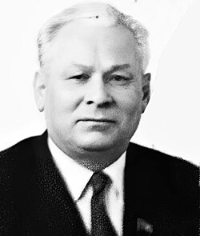
[11(24).9.1911, деревня Большая Тесь Минусинского уезда Енисейской губернии, ныне не существует – 10.3.1985, Москва], советский партийный и государственный деятель, трижды Герой Социалистического Труда (1976, 1981, 1984). Из крестьянской семьи. Окончил Высшую школу партийных организаторов при ЦК ВКП(б) (1945), Кишинёвский педагогический институт (1953).
В 1929–1931 гг. заведующий отделом агитации и пропаганды Новосёловского райкома ВЛКСМ Красноярского округа Сибирского края (с 1930 Восточно-Сибирского края). В 1931–1933 гг. служил в 49-м погранотряде пограничной заставы Хоргос ОГПУ (с 1932 Алма-Атинская область Казакской АССР, ныне Республики Казахстан). Член ВКП(б) – КПСС (с 1931). С 1933 г. на партийной работе. Секретарь Красноярского краевого (1941–1943), Пензенского областного (1945–1948) комитетов ВКП(б).
Заведующий Отделом пропаганды и агитации ЦК КП(б) (с 1952 КП) Молдавии (1948–1956). Работая в Молдавии, познакомился и подружился с Л. И. Брежневым, который способствовал карьерному росту Черненко. Юрий Андропов и Константин Черненко. 1983 г. РГАНИ. Ф. 82. Оп. 1. Д. 109. Л. 33.В 1956–1960 гг. и с 1965 г. работал в ЦК КПСС: заведующий сектором массовой агитации Отдела пропаганды и агитации (1956–1960), заведующий Общим отделом (1965–1982; руководил подготовкой всех документов ЦК), член (1971–1985; с 1966 кандидат), секретарь (1976–1984), член Политбюро (1978–1985; кандидат с 1977). Начальник Секретариата Президиума Верховного Совета СССР (ВС СССР) (1960–1965).
После смерти Ю. В. Андропова избран 13 февраля 1984 г. генеральным секретарём ЦК КПСС, 11 апреля 1984 г. занял пост председателя Президиума ВС СССР, однако состояние здоровья не позволило Черненко в полной мере заниматься вопросами партийно-государственного управления.
Лауреат Ленинской премии (1982).
Награждён 3 орденами Трудового Красного Знамени (1949, 1957, 1965), 4 орденами Ленина (1971, 1976, 1981, 1984), рядом иностранных орденов.
Похоронен в Москве на Красной площади у Кремлёвской стены.

В ЛНР заявили, что среди 28 погибших в Лисичанске 18 мужчин, 9 женщин и ребенок

Правда ли, что дрожжевой хлеб опасен для здоровья?
Проверено ТАСС

©

Горбачёв Михаил Сергеевич (1931)
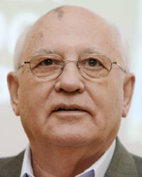
1952 — студент МГУ

1971—1991 — член ЦК КПСС
1978—1991 — секретарь ЦК КПСС
1980—1991 — член Политбюро ЦК КПСС
1985—1991 — генеральный секретарь ЦК КПСС
1988—1989 — председатель Президиума Верховного Совета СССР
1989—1990 — председатель Верховного Совета СССР
1990—1991 — президент СССР

после 1991: сопредседатель внепарламентской партии «Социал-демократическая партия России» (2001—2004); председатель внепарламентской партии «Российская объединённая социал-демократическая партия» (2000—2001)

Горбачев Михаил Сергеевич-российский государственный и политический деятель. С 15 лет начал трудовую деятельность механизатором МТС. В 1955 г. поступил на юридический факультет МГУ, где учился вместе с будущими известными политиком А. И. Лукьяновым. Настоящим потрясением для молодого студента стало развенчание сталинизма на XX съезде КПСС. Правда, он не думал тогда еще о критике самой системы. После окончания МГУ перешел на комсомольскую, а затем и на партийную работу, став первым секретарем Ставропольского крайкома ВЛКСМ, а затем вторым секретарем крайкома КПСС. В 1970 г. он стал самым молодым в стране первым секретарем крайкома партии и через год был избран в состав ЦК КПСС. Своему быстрому росту Горбачев был обязан не только личным качествам (целеустремленности, напористости, высокой работоспособности), но и поддержке своего бывшего начальника и наставника — члена Политбюро и секретаря ЦК КПСС по сельскому хозяйству Ф. Д. Кулакова. После его внезапной смерти в 1978 г. по неписаным законам партийно-номенклатурных передвижений именно Горбачев был назначен на пост секретаря ЦК по вопросам сельского хозяйства. С этого момента начался его медленный, но уверенный путь к креслу лидера страны. В 1980 г. он становится самым молодым членом Политбюро, а после смерти Брежнева по поручению Андропова начинает заниматься не только сельским хозяйством, но и широким кругом вопросов внутренней и внешней политики. Смерть Андропова сделала Горбачева фактически вторым человеком в партии и неизбежным преемником угасающего Черненко. После смерти престарелого вождя в марте 1985 г. Горбачев единогласно избирается Генеральным секретарем ЦК, одновременно становится Председателем Совета обороны и начинает «перестройку».

Ельцин Борис Николаевич
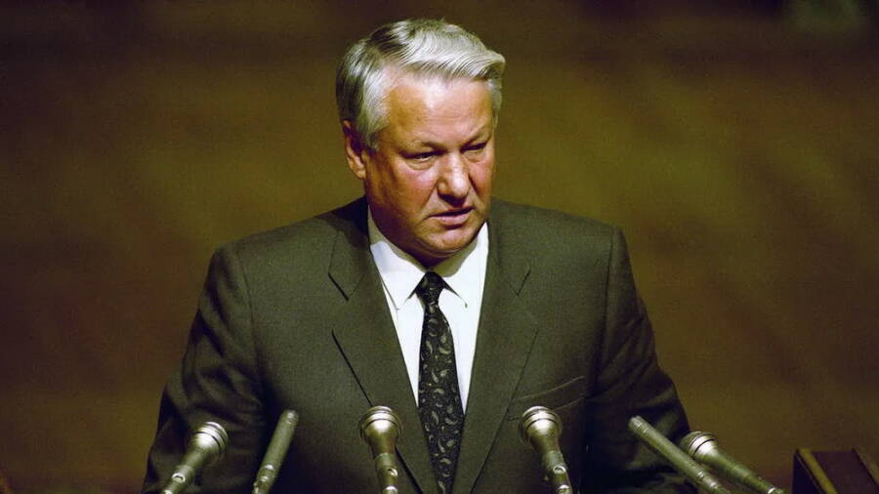
Ельцин Борис Николаевич -российский государственный и политический деятель, первый президент Российской Федерации (избран на всеобщих выборах 1991). В 1996 г. избран на второй срок. Окончил Уральский политехнический институт (Свердловск); с 1955 работал в строительных организациях, с 1963 главный инженер, начальник Свердловского домостроительного комбината. В 1968-88 на партийной работе: с 1976 1-й секретарь Свердловского обкома. С 1985 1-й секретарь МГК КПСС. В 1989 г. при поддержке демократического движения был избран депутатом Съезда народных депутатов СССР. В 1990 г. вышел из КПСС. В 1990-91 Председатель Верховного Совета РСФСР. В августе 1991 возглавил сопротивление антидемократическому путчу Государственного комитета по чрезвычайному положению (ГКЧП). В декабре 1991 подписал совместно с руководителями Белоруссии и Украины соглашение о создании Содружества Независимых Государств (СНГ) и прекращении существования СССР. С 1992 Ельцин осуществляет руководство экономическими и политическими реформами в России. В сентябре 1993 по указу Ельцина "О поэтапной конституционной реформе в Российской Федерации" распущен Верховный Совет Российской Федерации, ликвидирована система Советов. Ельцин - инициатор разработки новой Конституции Российской Федерации (принята в декабре 1993).Ельцин Б.Н. – первый президент Российской Федерации, добровольно сложил с себя полномочия 31 декабря 1999 г., скончался 23 апреля 2007 г.
Ельцин Борис Борис Николаевич Ельцин – первый президент Российской Федерации, коренным образом изменивший политический и экономический строй государства. Его роль в истории СССР и России оценивают диаметрально противоположным образом. Время президентства Б.Н. Ельцина – 1990-е гг. – принесло россиянам много испытаний и невзгод, однако подарило невиданную прежде свободу.

Детство и юность Ельцина
Борис Ельцин родился 1 февраля 1931 года за Уралом, в селе Бутка в 200 км восточнее Свердловска (ныне Екатеринбург). Весной 1934 года, когда Ельцины жили в Казани, в семью пришла беда: за антисоветскую агитацию арестовали и на три года отправили в исправительно-трудовые лагеря отца мальчика, плотника и строителя Николая Игнатьевича Ельцина. Мать будущего политика, портниха Клавдия Васильевна Ельцина (Старыгина), была вынуждена скитаться с маленьким сыном по знакомым. За ударный труд отца досрочно освободили в 1936 году, и вскоре семья вернулась за Урал. Николай Игнатьевич устроился мастером на строительство в городе Березники Пермской области, там же пошёл в школу и Борис.
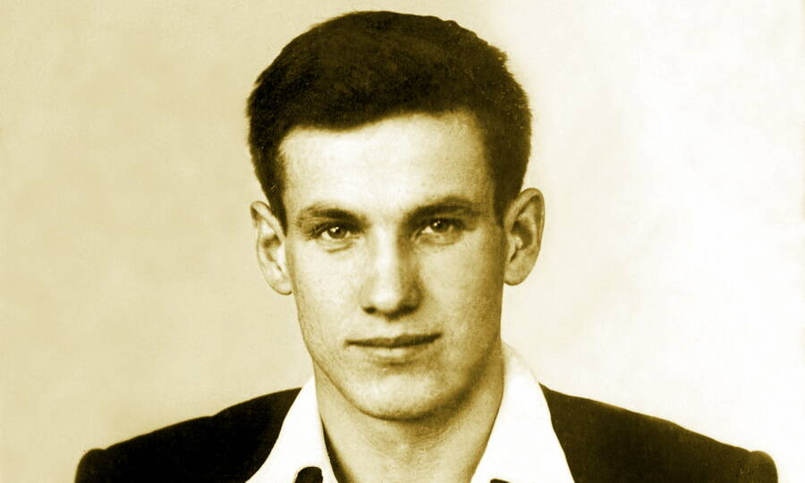
Борис Ельцин во время учёбы в Уральском политехническом институте.Источник: https://yeltsin.ru
В 1949 году Борис Ельцин поступил в Уральский политехнический институт им. С. М. Кирова на специальность «Промышленное и гражданское строительство» и в 1955 году окончил его. Сейчас учебное заведение, где учился первый президент России, носит его имя – Уральский федеральный университет им. Б.Н. Ельцина.
После окончания института молодой инженер-строитель Борис Ельцин не сразу устроился на работу по специальности. Сначала ему пришлось освоить несколько рабочих профессий: он трудился на стройках каменщиком, бетонщиком, штукатуром и даже машинистом строительного крана, и постепенно вырос до мастера и прораба. Дальнейшая карьера Бориса Ельцина была связана не только со строительной, но и с административно-организационной деятельностью.
Карьера Ельцина
В 1961 году Борис Ельцин вступил в ряды КПСС, и вскоре его карьера пошла вверх. В 1963 году он стал главным инженером Свердловского домостроительного комбината – крупнейшего в области застройщика, а три года спустя возглавил это предприятие. Талантливому инженеру и администратору было тогда всего 35 лет. На этом посту Ельцин развивал крупнопанельное строительство в городе, внедрял новые технологии облицовки зданий.
Партийная деятельность
Успешная работа Ельцина на посту руководителя крупной строительной организации привлекла к нему внимание партийных кругов. В 1968 году Борис Николаевич возглавил отдел строительства Свердловского обкома КПСС, и с этого времени партийная карьера Ельцина была связана с управлением областью. В 1975 году он стал секретарём обкома, ответственным уже за всю промышленную сферу области, а год спустя 45-летнего политика избрали первым секретарём обкома.
Пост первого секретаря Свердловского обкома КПСС Ельцин занимал в течение десятилетия. За эти годы в области произошло много перемен: активно строились новые дома, людей переселяли из коммуналок и бараков в отдельные квартиры. При Ельцине развивалось сельское хозяйство, открывались птицефабрики, улучшалось снабжение области продуктами. Особое внимание Ельцин уделял транспортной системе: при нём построили несколько крупных автодорог, в Свердловске началось проектирование и строительство метро.
С 1978 года Ельцин избирался депутатом Верховного Совета СССР, в 1984–1988 гг. он входил в состав Президиума Верховного Совета. Перспективного управленца и специалиста по жилищному и промышленному строительству заметили в центре. В 1981 году он стал членом ЦК КПСС, а четыре года спустя его перевели в столицу. В апреле 1985 года Ельцин возглавил строительный отдел ЦК КПСС, а летом того же года стал секретарём ЦК КПСС по вопросам строительства. Вскоре, в декабре того же 1985 года, решением Политбюро Ельцин был назначен первым секретарём московского горкома КПСС.

На посту первого секретаря столичного горкома Ельцин проводил активные кадровые перестановки, контролировал деятельность районных и городских партийных и административных работников. В эти годы Ельцин в своих выступлениях резко критиковал верховную власть в стране, в том числе генерального секретаря ЦК КПСС М.С. Горбачёва и ответственного за партийную и идеологическую работу секретаря ЦК КПСС Е.К. Лигачёва. В результате в ноябре 1987 года Борис Николаевич лишился поста первого секретаря Московского горкома. Всю страну облетела фраза «Борис, ты не прав!», брошенная Лигачёвым в адрес Ельцина в июне 1988 года на XIX конференции КПСС. Однако полностью от руководящей работы Ельцина не отстранили: в январе 1988 года он стал первым заместителем председателя Государственного строительного комитета СССР, сохранив членство в ЦК КПСС.
Председатель Верховного Совета РСФСР
Публичная критика власти и конфликт с Горбачёвым принесли Ельцину огромную популярность в разбуженном Перестройкой обществе. В марте 1989 года он баллотировался на выборах народных депутатов СССР по одному из московских округов и легко победил, набрав 91,53% голосов. В составе Верховного Совета СССР Ельцин занимал должность председателя комитета по строительству и архитектуре и входил в состав Президиума.
В 1990 году Бориса Ельцина избрали народным депутатом РСФСР от Свердловска, а затем, в мае 1990 года – Председателем Верховного Совета РСФСР. При Ельцине 12 июня 1990 года депутаты приняли Декларацию о государственном суверенитете РСФСР. За этим последовал так называемый «парад суверенитетов» других союзных республик и даже некоторых регионов в составе РФ. В том же 1990 году Борис Ельцин вышел из КПСС.
Президент России
В марте 1991 года прошёл всероссийский референдум, в ходе которого население поддержало введение в России поста президента республики. Всенародные выборы назначили на 12 июня 1991 года, победу на них одержал Борис Николаевич Ельцин.
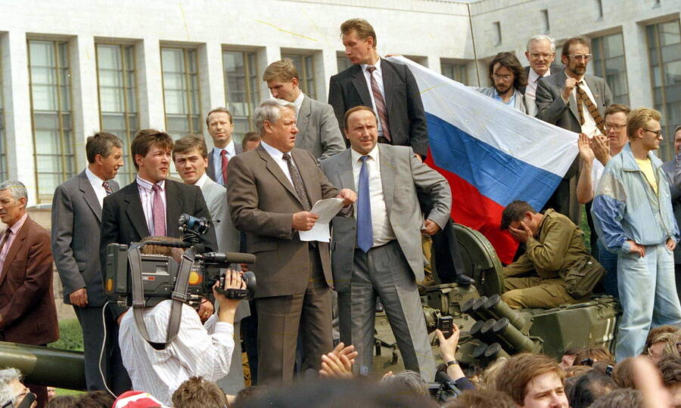
Борис Ельцин с захваченного танка объявляет действия ГКЧП незаконными. Москва, 19 августа 1991 года. Спустя несколько недель после вступления Ельцина в должность президента произошли события 19–21 августа 1991 года, вошедшие в историю как «августовский путч». Представители верховной власти СССР в надежде предотвратить распад государства и подписание нового союзного договора сформировали Государственный комитет по чрезвычайному положению в СССР (ГКЧП) и ввели в Москву войска. Противостояние заговору возглавил президент Российской Федерации. Попытка сохранить СССР не удалась, ГКЧП был распущен. Поражение путчистов предопределило последовавший в декабре 1991 года окончательный распад СССР и подписание Беловежского соглашения о создании конфедеративного Союза Независимых Государств (СНГ).
Борис Ельцин руководил независимой Россией 8 лет, с 1991 по 1999 гг. Первый президентский срок прошёл под знаком резкой смены принципов экономики и государственного устройства, а также не всегда успешной борьбы с сепаратизмом, что существенно снизило популярность президента. Некоторые политические деятели до сих пор ставят под сомнение легитимность его победы на следующих выборах, состоявшихся в 1996 году, однако эта победа позволила Ельцину продолжить свой курс экономических преобразований. Впрочем, его второй президентский срок оказался не намного легче первого: на него выпал тяжёлый экономический кризис 1998 года и начало Второй чеченской войны 1999–2000 гг.
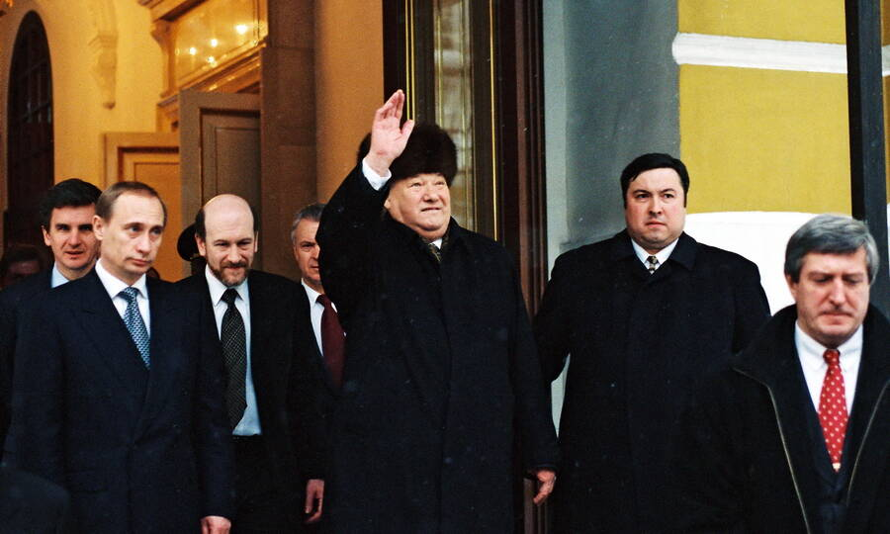
Борис Ельцин покидает Кремль после объявления о своей отставке, 31 декабря 1999 года.
31 декабря 1999 года в предновогоднем телевизионном обращении Б.Н. Ельцин, у которого к тому времени обострились проблемы со здоровьем, объявил о своей отставке. Исполняющим обязанности президента стал председатель правительства В.В. Путин.
Ельцин после отставки
После отставки первый президент России в целом вёл довольно незаметную жизнь, однако участвовал в некоторых публичных мероприятиях в России и странах СНГ. В частности, Ельцин посетил открытие прижизненного памятника ему самому в Киргизии, участвовал в праздновании 70-летия Президентского полка и отмечал собственный 75-летний юбилей в Большом Кремлёвском дворце. На пенсии Ельцин написал книгу воспоминаний «Президентский марафон», посвящённую событиям второго срока его президентства.

Семья и личная жизнь
Личная жизнь Ельцина была счастливой и благополучной. Со своей супругой Наиной Иосифовной Ельциной (урождённой Анастасией Иосифовной Гириной) Борис Николаевич познакомился во время учёбы в Уральском политехническом институте. Свадьбу однокурсники сыграли в 1956 году. В браке у Бориса Николаевича и Наины Иосифовны родились две дочери, Елена и Татьяна. У Бориса Ельцина шестеро внуков и трое правнуков. 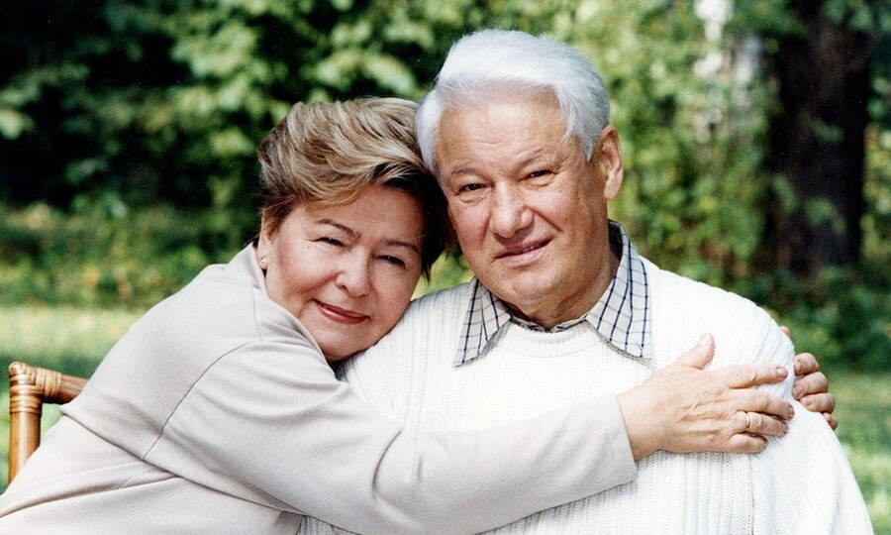

Борис Николаевич и Наина Иосифовна Ельцины на даче.

Итоги деятельности
Борис Ельцин – один из тех политиков, чья деятельность в наши дни оценивается максимально полярно. Одни видят в нем человека, способствовавшего развалу СССР, виновника тяжёлых экономических кризисов, неумелого политика, подорвавшего обороноспособность страны. Другие оценивают его как яркого деятеля, чьи реформы принесли России свободу, независимость, помогли создать в стране демократическое гражданское общество, настроить конструктивный диалог с Западом. Несомненно одно: роль Бориса Ельцина в истории современной России трудно переоценить, а для взвешенной и непредвзятой оценки его дел должно пройти ещё немало времени.

